IV класс
Суммативное оценивание по математике за IV четверть (11б.)
Ф. И._______________________________

1.Запиши в виде двойного неравенства и найди множество его решений.
Число х больше 40 и меньше 65.
[2]

2.Реши задачу. Запиши краткую запись и ответ.
[6]
Самолет летел из города А в город В. Когда он пробыл в пути 3ч 12 мин., то ему осталось лететь на 4ч 38 мин. больше, чем он летел.
За какое время самолет должен пролететь весь путь?

3.Найди площадь закрашенной фигуры.

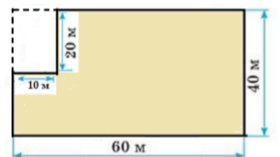

[3]

